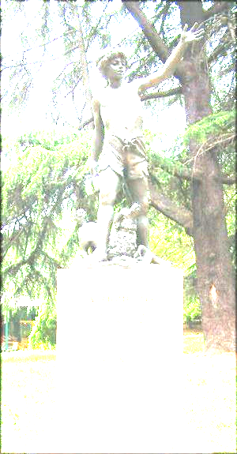

PREMIO RIGHETTO 2011
VII edizione

Il filo della memoria:
storia per imparare,
poesia per non dimenticare.

2° Istituto Comprensivo
Monte San Giovanni Campano
Scuola media Anitrella (FR)
Classe II A

ins. Famosi Cristina Dirigente scolastico
prof. Mancini Michelina

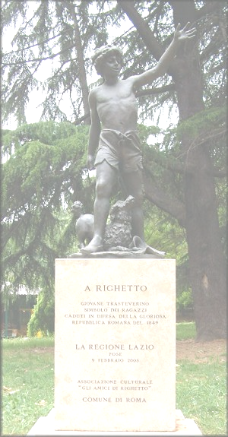

INDICE

INTRODUZIONE: Il filo della memoria……………………………..p. 3
I PARTE: Storia per imparare……………………………p. 5
II PARTE: Poesia per non dimenticare………………..p. 9

L’insegnamento non è riempire vasi vuoti ma accendere fuochi

(Comenio 1657)

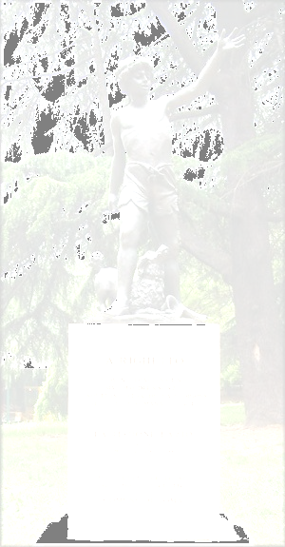

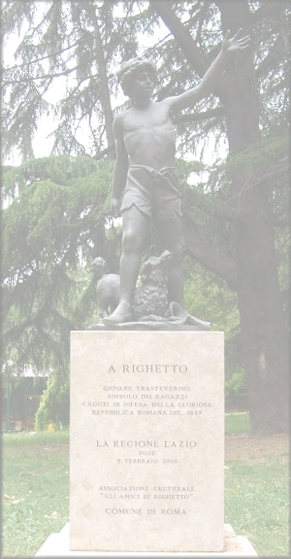

Il filo della memoria

Nullam rem e nihilo gigni umquam.
(“Nulla è mai generato dal nulla”, Lucr., De rerum natura, libro I, v. 149)

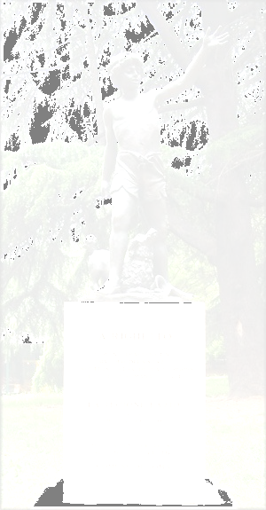

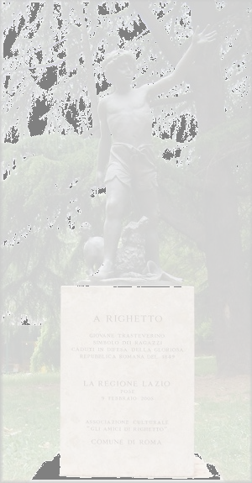
Solo poche righe per raccontare, con parole semplici, l’emozione e l’entusiasmo dei miei alunni nell’esprimere con i loro pensieri ed emozioni la storia commovente ed esemplare di Righetto.

Mi permetto di riferire queste poche parole perché ho visto lavorare ed appassionarsi diciannove alunni: diciannove cuori.

Siamo un istituto non romano: scriviamo dalla provincia ciociara, terra generosa e pronta a raccogliere – grazie anche alla sensibilità del nostro dirigente scolastico – gli stimoli del mondo che ci circonda.

I miei alunni provengono da famiglie semplici fortunatamente non ancora assorbite dal consumismo e dalla superficialità delle relazioni. Forte è ancora il vincolo genitoriale e la generosità nei confronti del prossimo.

Giunto a scuola il fax per la partecipazione al premio, ho raccolto subito l’occasione pensando che sebbene i miei alunni forse non avessero vinto nulla avrebbero comunque avuto un momento – grazie a Righetto – per conoscere eventi per loro nuovi, educativi e formativi e che si ricollegassero alla storia locale e al prossimo 150° anniversario dell’Unità d’Italia. Monte San Giovanni Campano (FR) annovera, infatti, un episodio di incredibile eroismo legato agli eventi risorgimentali: uno scontro durissimo tra le truppe garibaldine e le truppe pontificie (vedi contributo allegato).

Si è cercato così un FILO DELLA MEMORIA VERTICALE ovvero temporale (1849-1861-1867-2011) e FILO DELLA MEMORIA ORIZZONTALE ovvero spaziale (Roma-Monte San Giovanni Campano-Italia) in cui Righetto rappresenta un ponte, un anello di congiunzione e di comunione tra Roma e Monte San Giovanni Campano, tra la storia locale e nazionale, tra gli ideali di libertà e dovere civico, tra il vecchio e nuovo status quo, tra i bambini di ieri e quelli di oggi che guardano al passato per sapere, saper fare e saper essere.

E questo è vero: ho visto gli alunni commuoversi ed esprimere, al termine della lezione di Cittadinanza e Costituzione incentrata sul fanciullo romano, il proposito di farsi accompagnare dalle loro famiglie ad ammirare la statua sul Gianicolo di Righetto.

Righetto aveva la loro stessa età ed ho trovato un po’ di Righetto nel loro volto emozionato quando ascoltavano le poesie di ciascuno.

È stato per questo motivo che non ho selezionato le poesie della classe: ho deciso di inviarle tutte. Non me la sono sentita di precludere a ciascuno di loro la gioia e l’esperienza – utile – di essere giudicati.

Tante sono state le sperimentazioni formali: poesie scritte in prima (identificazione con Righetto) o terza persona, in rima o versi liberi, tentativi di scrittura in romanesco e dialetto ciociaro. Attenzione agli aspetti grafici e lessicali.

In un mondo dove la convivenza è spesso un elemento secondario, spero che questa esperienza sia stata l’occasione per riflettere sul senso della vita e sul valore di essere ‘cittadini’.

L’insegnante Famosi Cristina

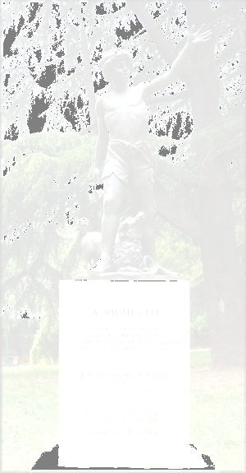

I parte

STORIA PER IMPARARE

Historia magistra vitae

(“La storia è maestra di vita”, del nostro conterraneo arpinate Cicerone)

Grazie alla sensibilità dell’Amministrazione comunale, accorta nei confronti degli episodi storici che hanno coinvolto la nostra terra, è stato edito nel 2001 il testo Monte San Giovanni Campano, dal Secolo IX al Secolo XIX a cura dello storico monticiano (ora defunto) Pio Valeriani.
Alle pagine 85-90, nel capitolo intitolato “Un fulgido episodio del Risorgimento” è narrato lo scontro tra le truppe papaline e garibaldine avvenuto nel 1867 presso la cascina casina Valentini: Monte San Giovanni Campano, ultimo feudo dello Stato pontificio (a confine con l’ex Regno delle due Sicilie) è l’ultimo baluardo da superare a Sud per entrare nei possedimenti della Chiesa che già nel 1848-49 la Repubblica romana aveva tentato di trasformare in terre di libertà.
È così che ventinove garibaldini lottano eroicamente contro quattrocento soldati fedeli al papa. Questa è la descrizione dello scontro grazie ai preziosi documenti d’archivio ad opera di Pio Valeriani:

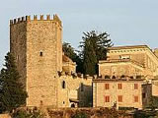

Scorcio del castello ducale (XI secolo) che sormonta
il centro storico di Monte San Giovanni Campano (Fr)
posto a 420 m di altezza. Il castello dei conti d’Aquino
(dove fu rinchiuso il teologo San Tommaso d’Aquino, pa-
trono della città), passò in seguito agli Avalos per poi con-
fluire nello Stato Pontificio. Dal settembre del 1870 la cit-
tà è annessa al nuovo stato unitario.

La casina Valentini Le armi garibaldine

UN FULGIDO EPISODIO DEL RISORGIMENTO

“Tre colonne di Garibaldini erano pronte a scattare lungo i confini dello Stato Pontificio: una a Terni con obiettivo Monterotondo, al comando di Menotti Garibaldi, la seconda ad Orvieto con obiettivo Viterbo, agli ordini di Acerbi e la terza a Pastena con obiettivo Monte San Giovanni Campano – Frosinone, al comando del generale Nicotera.
La notte del 25 ottobre 1867 il generale Nicotera con 1100 volontari e 40 guide a cavallo partiva da Pastena senza colpo ferire, anzi fra le acclamazioni del popolo di Ceprano e Strangolagalli.
Al maggiore Pisani che comandava due compagnie, di cui una formata da napoletani e l’altra da salernitani, affidava il compito di avanzare su Monte San Giovanni Campano.
Dal 23 ottobre la città era senza gendarmi, chiamati alla difesa di Roma, ma vi era la guardia civica, che poco si preoccupava dell’avanzata dei garibaldini.
Il maggiore Pisani, disorientato dalla tortuosità dei sentieri, perdeva il collegamento con il grosso, passava sotto Boville e solo nelle ore pomeridiane entrava in Monte San Giovanni Campano accolto dalle autorità che facevano distribuire viveri alla truppa.
Dovendo riunirsi con il resto delle sue truppe, il maggiore Pisani riprendeva la marcia e dopo aver attraversato il confine si ricongiungeva ai volontari a Casale Castelluccio, oggi Castelliri.
Il giorno 26 il generale Nicotera, mentre decideva di occupare con il grosso il Monastero di Casamari, centro nevralgico di tutta la zona, ordinava al maggiore De Benedetto Raffaele di Palermo di rioccupare Monte San Giovanni Campano.
L’ufficiale aveva ai suoi ordini quattro compagnie del Battaglione del maggiore Paradisi ed un raggruppamento “Atini”, comandata dal capitano senese Bernardi Giuseppe. La sera precedente i Comandi pontifici, messi in allarme, avevano inviato e concentrato nella città oltre quattrocento soldati dislocati nei punti nevralgici fuori le mura del paese.
La colonna garibaldina, partita da Casale Castelluccio passava per la contrada Chiaiamari e giungeva alle falde del colle alle ore 13 circa.
Non erano state adottate misure di sicurezza per l’errata convinzione dell’assenza di forze avversarie ed anche in considerazione della favorevole accoglienza del giorno precedente.
Il coraggioso maggiore De Benedetto alla testa dei suoi volle avanzare direttamente lungo l’aspro sentiero. A mezza costa, in prossimità dell’abitato, una violenta scarica di fucileria li coglieva di sorpresa paralizzandone i movimenti.
Gli uomini del maggiore Paradisi ripiegarono e non intervennero nello scontro.
Il maggiore De Benedetto ordinava l’assalto alla baionetta con la speranza di sopraffare i difensori, ma l’impeto dei garibaldini fu frenato da un’altra scarica di fucileria che infliggeva loro tre morti (Domenico Vietri da Salerno, Giorgio Gigli da Forlì e l’emiliano Carlo Casertelli) e sette feriti.
Costretti a ripiegare sotto l’incessante fuoco, ventinove garibaldini riuscirono ad asserragliarsi nella Casina Valentini. Questa, chiamata anche dei “Quattro venti”, fu immediatamente circondata dai soldati pontifici, dai gendarmi, da un plotone di zuavi al comando del sottotenente Maillard e da civili armati.
Fra gli assediati, oltre al maggiore De Benedetto vi era anche il valoroso capitano Bernardi.
Due dei protagonisti cos’ scrissero poi in una relazione:
“Ancora ci stanno dinanzi agli occhi quelle divise francesi coi pantaloni rossi, le giacche bleu i berretti rossi. Questi soldati da valorosi ed invincibili quali si credono, ci dicevano: “Vili, arrendetevi a noi”, e noi che in ventinove avevamo combattuto contro loro quattrocento per ben quattro ore, non pensammo ad arrenderci. L’invito ripetuto più volte non ottenne alcun risultato”.
Con l’aiuto delle tenebre, gli assedianti trasportarono mucchi di paglia intorno alla cascina dandovi fuoco per costringerli alla resa.
Erano saliti all’ultimo piano della casa ed aspettavano che annottasse per balzare alla finestra sopra una tettoia a cui gli assalitori non avevano potuto appiccare il fuoco. “Volontari arrendetevi, gettate i fucili dalle finestre. Non morite tra le fiamme”. Gridavano per l’ultima volta gli assedianti.
E le fiamme si facevano più minacciose bruciando le porte ed ingombrando le stanze di fumo.
“Il Bernardi ed il De Benedetto vollero essere gli ultimi a scendere. Scendono Lamberti Couture, Carlo Primerano, Enrico Vaccaio ed il tenente Parisi. Il sesto soldato però, Vincenzo Del Cagliano da Napoli cadde ucciso.
“Lo sgomento si diffonde tra gli altri ed il De Benedetto spicca un salto per rinfrancarli, ma una palla lo colpisce alla testa mentre è sulla tettoia:
“Tutti lo avevano seguito ed una parte della tettoia sprofondava sotto il loro peso mettendo in fuga gli zuavi spaventati.
“Strada a destra, avanti figliuoli, avanti!” grida Bernardi e rimane ultimo mentre il fumo irrompe da tutti i lati”
Coloro che riuscirono a fuggire, protetti dalla notte, raggiunsero gli altri a Casale Castelluccio; in cinque rimasero nella cascina: il sottotenente Cortonese, perché ferito alla spalla sinistra e per questo impossibilitato a saltare sulla tettoia, il furiere Weochagnes impossibilitato a saltare per la pinguetudine del corpo ed altri tre che non vollero saltare per nome De Notaris, Tempesta e Parziale. Weochagnes fu subito fucilato, il Parziale si buttò dalla finestra del secondo piano e fu ripreso tutto ammaccato, mentre De Notaris e Tempesta rimasero illesi.
Era riuscito il piano del generale Nicotera? Sembra di sì. Infatti il glorioso episodio di Monte San Giovanni Campano tenendo impegnate le forze pontificie non trascurabili, permise al grosso dei volontari di raggiungere Casamari sulla strada di Frosinone, città ove giunse il 28 ottobre 1867 fra il tripudio della popolazione.
I feriti furono curati dagli abitanti del paese mentre le salme dei caduti furono inumate in un recinto attiguo alla Chiesa di San Pietro (Monte San Giovanni Campano) e dopo il 1870, sgomberato il recinto, furono traslate nella tomba comune all’interno della Chiesa. Le salme del maggiore De Benedetto e del capitano Bernardi furono rilevate dai congiunti.
Per la maggiore conoscenza dell’episodio della Casina Valentini, viene trascritto il rapporto del comandante delle truppe pontificie che sostennero il combattimento contro i Garibaldini, maggiore Lauri.
“Il 26 di ottobre il maggiore Lauri disponeva in Monte San Giovanni Campano d’una colona composta di 25 gendarmi appiedi, 4 a cavallo, 8 dragoni, 15 squadriglieri del tenente Peducci, e di un distaccamento di 26 militi della legione Franco-romana con un ufficiale. Sul Mezzogiorno vennero attaccati da 300 garibaldini, che respinti in ogni punto, furono messi in rotta e verso sera, nell’inseguirli, trenta di loro si ritirarono e barricarono nel rurale Casina Valentini, da dove non volendo sloggiare ed arrendersi, la truppa, d’ordine del detto ufficiale superiore, appiccò il fuoco al fabbricato. Gli assediati in tal guisa vennero costretti ad uscirne, e chi tentò la salvezza con l’evadere per le porte e chi per le finestre, nel qual frangente sei rimasero vittime, e quattro prigionieri. In totale gl’invasori in questo fatto d’arme ebbero 23 morti, e vari feriti, la truppa 5 feriti”.
Il 3 maggio 1990 a ricordo dell’episodio sotto il torrione che guarda la casina Valentini il Comune faceva apporre con una solenne cerimonia una riproduzione a rilievo in bronzo, opera dello scultore Elio Marra”.

II PARTE

POESIA PER NON DIMENTICARE

Is poetry still possibile?
“Nell’attuale civiltà consumistica che vede affacciarsi alla storia nuove nazioni e nuovi linguaggi, nella civiltà dell’uomo robot, quale può essere la sorte della poesia? Le risposte potrebbero essere molte. La poesia è l’arte tecnicamente alla portata di tutti: basta un foglio di carta e una matita e il gioco è fatto. Solo in un secondo momento sorgono i problemi della stampa e della diffusione […] Diversa è la questione se ci si riferisce alla reviviscenza spirituale di un vecchio testo poetico, il suo rifarsi attuale, il suo dischiudersi a nuove interpretazioni. E infine resta dubbioso in quali limiti e confini ci si muove parlando di poesia […] Si potrebbero moltiplicare le domande con l’unico risultato che non solo la poesia, ma tutto il mondo dell’espressione artistica o sedicente tale è entrato in una crisi che è strettamente legata alla condizione umana, al nostro esistere di esseri umani, alla nostra certezza o illusione di crederci esseri privilegiati, i soli che si credono padroni della loro sorte e depositari di un destino che nessun’altra creatura vivente può vantare. Inutile dunque chiedersi quale sarà il destino delle arti. È come chiedersi se l’uomo di domani, di un domani magari lontanissimo, potrà risolvere le tragiche contraddizioni in cui si dibatte fin dal primo giorno della Creazione (e se di un tale giorno, che può essere un’epoca sterminata, possa ancora parlarsi)”.

Eugenio Montale, Is poetry still possibile?,
Discorso pronunciato a Stoccolma per il ritiro del premio Nobel alla letteratura, 1975

Questa è la sezione dedicata ai componimenti poetici che gli alunni della classe II A hanno dedicato alla ‘leggenda’ di Righetto: frammenti di sentimenti ed emozioni che nascono dalla consapevolezza delle proprie radici storiche locali-regionali-nazionali che rappresentano altresì il filo rosso della memoria che è l’unico a permettere che i valori della storia possano essere condivisi e perpetuati nel tempo come valori universali e dell’uomo.

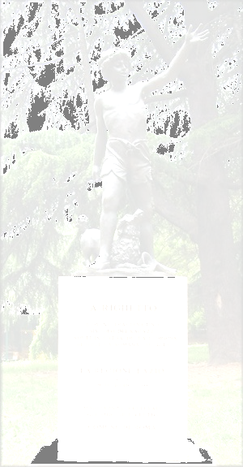

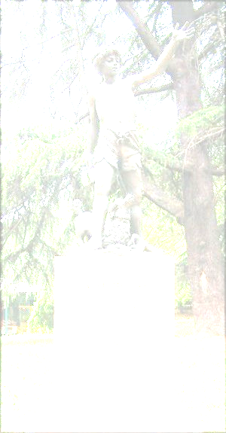
LA LEGGENDA DI RIGHETTO

Oh, Righetto
non avevi né padre né madre;
avevi solo un cagnolino
che tenevi a te vicino.

Con un gesto coraggioso
hai salvato Roma, la tua città
e per questo il tuo ricordo rimarrà.

Hai preso in mano quella bomba
e la crudele sorte
ha voluto la tua morte.

Tutti ricorderanno il tuo gesto
generoso ed onesto.

(di Iafrati Diego)

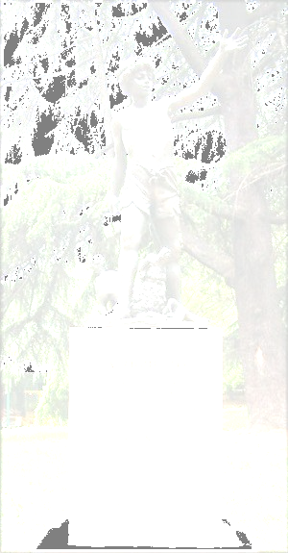

CARO RIGHETTO

Caro Righetto
ir’ ‘n uaglion che faticava da matina a sera
per salva’ gl’ amici tia.
Puo pe’ colpa
d’ na stup’da bomba
siè saltat’ pell’aria:
gl’ cuorp tia
s’è spezzat’ pe’ sempre
e oggi agl’ puost’ tia
ci sta la statua tia.

Traduzione del dialetto ciociaro

Caro Righetto,
eri un ragazzo che lavorava da mattina a sera
per salvare i tuoi amici.
Poi per colpa
di una ‘stupida’ bomba
sei saltato in aria:
il tuo corpo
si è spezzato per sempre
e oggi al tuo posto
c’è la tua statua.

(di Raponi Alessandro)

MI CHIAMO RIGHETTO

Mi chiamo Righetto,
ho dodici anni e sono senza famiglia.
Vivo con la mia cagnolina preferita che si chiama Sgrullarella:
è l’unica cosa cara che ho.
Tutti i giorni mi sacrifico per la Costituzione;
insieme a me c’è un gruppo di adulti
che considero degli eroi.
Il mio lavoro consiste nello spegnere le micce delle bombe
e gettarle nel fiume;
faccio questo così da risparmiare la vita a molte persone.
È orribile fare questa cosa: mi spaventa troppo
perché non è un gioco da ragazzi.
Trascorrere tutto il tempo in questo modo
mi toglie quella bella libertà di gioco, di svago e di amicizia.
Questo mi fa sentire molto solo davanti al mondo,
alla sofferenza
e alla morte.
Una mattina mi trovavo sulla spiaggetta della Renella,
sotto il ponte Sisto: una bomba mi scoppiò in mano.
Rimasi senza respiro.
Questa fu la mia crudele morte,
la mia sorte.
Ma oggi molti si ricordano di me e della mia battaglia:
vale la pena morire per un sogno.

(di Ciardi Mattia)

CIAO RIGHETTO!

Ciao Righetto
soldato perfetto!
Morto a causa di una bomba
per difendere la Roma repubblicana,
sei morto insieme al tuo cane
con il tuo grandissimo coraggio da grande soldato:
e lo sei stato.
Avevi dodici anni
senza padre e madre da anni;
solo con la tua cagnolina Sgrullarella
che ti seguiva sempre come una monella.

Ciao Righetto
soldato perfetto!

(di Ferazzoli Elia)

NACQUI NEL MILLEOTTOCENTOTRENTASETTE

Nacqui nel Milleottocentotrentasette
nella felicità di avere un padre e una madre,
ma già a misera età
quando sapevo parlare, camminare e pensare
da non molto, essi morirono
lasciando un vuoto che non si poteva riempire.
Solo la mia cagnolina Sgrullarella
mi dava compagnia come un genitore, un parente.
Da un fornaio lavoravo
e solo un pezzo di pane al giorno guadagnavo
ed era quello che io mangiavo.
Erano, però, per Roma giorni di guerra:
la morte giaceva a terra.
Ahimé, mentre la raccoglievo
una bomba mi scoppiò tra le braccia
ed il sogno che avevo in testa si avverò in eterno:
avere l’amore di un genitore,
di una persona che ti ama e che ti aiuta nelle difficoltà,
uno insomma con cui vivere in felicità.
Ma l’amore è
anche avere chi ancora si ricorda di me
e del sacrificio compiuto
per difendere
la libertà
della mia città.

(di Buttarazzi Emiliano, Visca Loredana Lucia, Barzinè Alessandra)

RIGHETTO

Righetto,
giovinetto di bell’aspetto,
nel fiore della gioventù
è sceso nel buio e non è risalito più;
spegner voleva quella bomba
ma essa ha spento la vita sua
e quella della sua cagnolina
che di lui si prendeva cura.
Che tristezza!
Ma almeno nell’altro mondo
potrà fare un girotondo
e riabbracciar potrà
mamma e papà.

(di Carbonari Giovanni Giorgio)

IO SONO RIGHETTO

Io sono Righetto
senza casa e senza tetto.
Da piccolo non avevo nulla
né giocattoli e né culla.
Avevo un faccino tondo,
poi sono diventato un vagabondo.
Giravo per le strade a pochi anni
con indosso uno straccio di panni.
Non c’era nessuno che si occupasse di me,
per fortuna ho incontrato te,
Sgrullarella
dolce come una caramella,
che se pure pioveva e nevicava
sempre intorno mi girava.
Lavoravo presso un fornaio come garzone
ed era come se vincessi mezzo milione;
ero solo con il mio cane
per guadagnarmi un pezzo di pane.
Erano giorni caldi
ed io ero preso dalle idee di Garibaldi.
Un giorno
mi guardai intorno:
vidi una bomba e la presi con le mani
per poter salvare un sacco di romani.

E dove lì è esplosa la bomba
chissà se ora c’è la mia tomba.

(di Tomei Gianluca)

RIGHETTO

Io sono Righetto
ho dodici anni
e non ho un tetto.
Mio padre e mia madre
non ci sono più;
c’è solo la mia cagnolina più bella
che si chiama Sgrullarella.

Una mattina
sulla spiaggetta
della Renella
una bomba presa tra le mani
mi levò il respiro…

Fui così preso dalle idee di libertà di Garibaldi
tanto da morire per la mia città.

(di Raponi Aurora)

RIGHETTO…TU CHE

Tu che solo i dodici anni avevi
già ti difendevi e distinguevi.

Tu che sei morto in guerra
per una bomba presa a terra.

Tu che dei ragazzi eri e sei il simbolo
hai una statua posta sul Gianicolo.

Tu che per la libertà ti sapevi distinguere
la Repubblica romana hai voluto difendere.

(di Ottaviani Michela, Perna Agnese, D’Annunzio Arianna)

NACQUI AL TEMPO DELLA REPUBBLICA ROMANA

Nacqui al tempo della Repubblica romana
tra le vie trasteverine
dove senza ‘na mamma e un papà
per un pezzo de pane me toccava lavorà,
e tra ‘na fornata e l’artra
le bombe annavo a disinnesca’.
Ma a dodici anni sulla spiaggetta della Renella
una bomba fece a pezzi me e Sgrullarella.
Ma ve posso assicura’ che senza libertà
nun se po’ campa’.

(di Ferazzoli Annarita, Sera Mariangela, Battisti Chiara)

